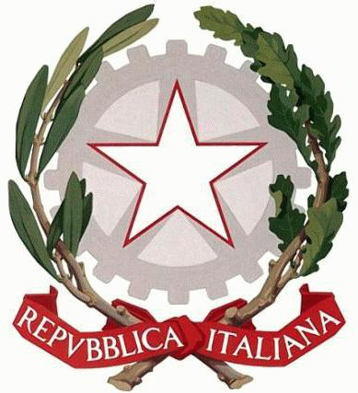

*Ministero dell’Istruzione e del merito*

*Ufficio Scolastico Regionale per l’Abruzzo*

*Direzione Generale*

**Comunicato stampa**

**Erasmus PEACE Project:**

**Stop ai conflitti a scuola grazie agli studenti ambasciatori di pace**

Con il progetto Erasmus+ PEACE KA220SCH (Peace education and intercultural engagement) si inaugura una nuova stagione di impegno tesa a ridurre la conflittualità nelle istituzioni scolastiche e promuovere l’inclusione e la diversità. L’iniziativa, che unisce scuole e organizzazioni educative di Italia, Spagna, Turchia, Svezia e Irlanda, risponde alle sfide comuni legate all’integrazione degli studenti con background migratorio e alle difficoltà di convivenza in contesti sociali complessi. Il 25 e 26 novembre scorsi si è svolto il primo meeting di progetto nella sede del partner svedese FolkUniversitetet.

PEACE nasce con l’ambizione di trasformare gli studenti in ambasciatori di pace e le scuole in luoghi di dialogo e coesione. Attraverso un approccio basato sulla qualità e l’innovazione, il progetto intende fornire a dirigenti scolastici e docenti europei strumenti concreti per migliorare l’inclusione interculturale e il *peace building*. Al centro dell’iniziativa, due pilastri fondamentali: lo sviluppo di un toolkit formativo per il personale scolastico, ispirato al modello di garanzia della qualità EQAVET, e la creazione di un curricolo interdisciplinare, che coniuga gli ambiti linguistico (Inglese), geo-storico e motorio con un approccio interculturale e di mediazione dei conflitti.

Il progetto si radica in contesti educativi con criticità evidenti. In Spagna, ad esempio, la scuola IES Enrique Nieto di Melilla, posta a soli 12 km dal confine marocchino, registra tensioni legate alla complessità transfrontaliera; in Turchia, la scuola Borsa Istanbul, Anadolu Lisesi, vicina al confine siriano, accoglie principalmente studenti rifugiati; in Irlanda, gli istituti di frontiera vivono ancora gli effetti del conflitto politico con l’Irlanda del Nord come la scuola partner Scoil Mhuire di Buncrana. Anche in Italia, le aree colpite dai terremoti del 2009 e 2016 presentano un tessuto sociale fragile, in cui il disagio giovanile si manifesta spesso con episodi di bullismo e baby gang. La Svezia, rappresentata da Folkuniversitetet mostra invece situazioni di tensione estrema nei “nuovi” quartieri popolati prevalentemente da ragazzi con background migratorio.

L’Italia è rappresentata dai partner USR Abruzzo, che ha sviluppato il progetto, e dall’IIS A. Zoli di Atri (coordinatore di progetto) selezionata per aver sviluppato un innovativo curricolo per la pace in seno al proprio indirizzo sportivo. Partner associato di progetto per la validazione dei sondaggi somministrati ad un campione di studenti europei è l’Ordine regionale degli Psicologi d’Abruzzo guidato dal presidente Enrico Perilli.

Attraverso attività di formazione, mappatura delle criticità e sperimentazione sul campo, PEACE punta a trasformare le criticità citate in opportunità. Gli studenti coinvolti diventeranno ambasciatori di pace, pronti a promuovere inclusione e dialogo nelle loro comunità, anche grazie al ruolo dello sport come strumento di coesione. Parallelamente, il personale scolastico avrà a disposizione un toolkit per sviluppare politiche antidiscriminazione e favorire la leadership inclusiva.

I risultati attesi, alla fine del progetto biennale, comprendono la validazione della metodologia PEACE, che sarà testata da 240 studenti e 120 docenti, e l’implementazione del PEACE Toolkit e del curriculum interdisciplinare.

L’Ufficio Comunicazione USR Abruzzo